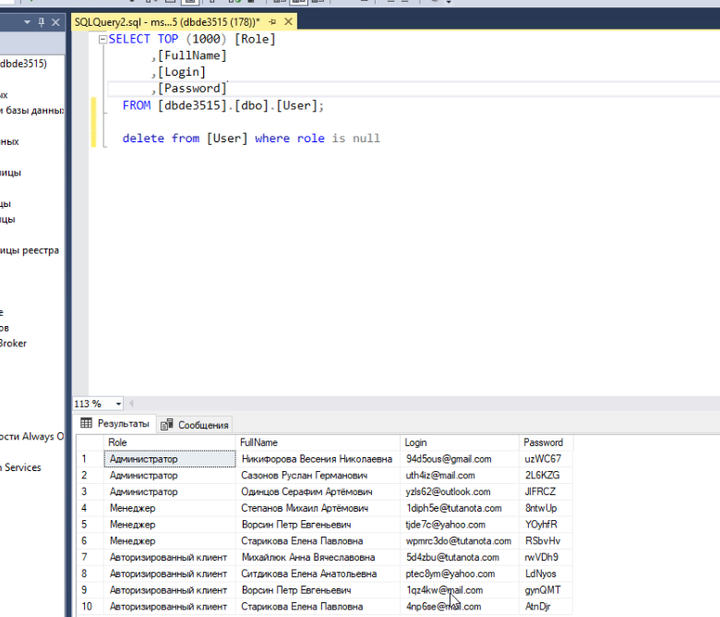
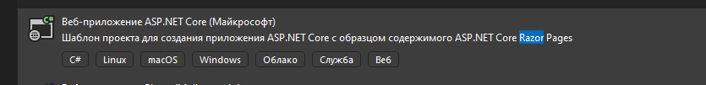
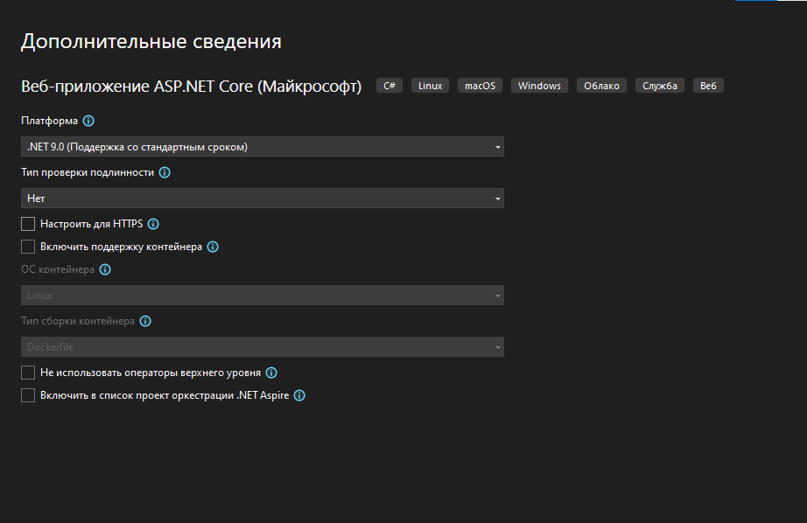
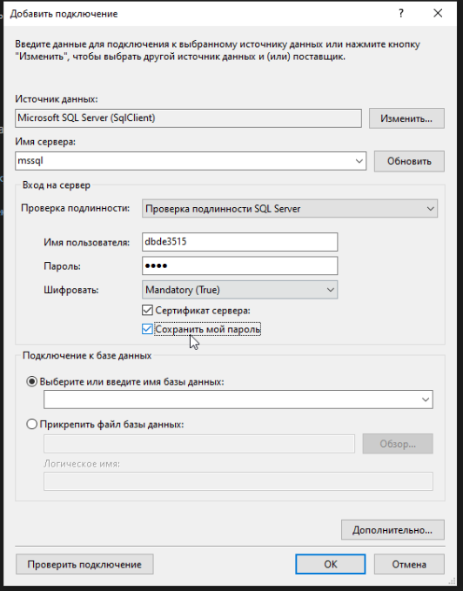
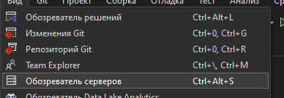
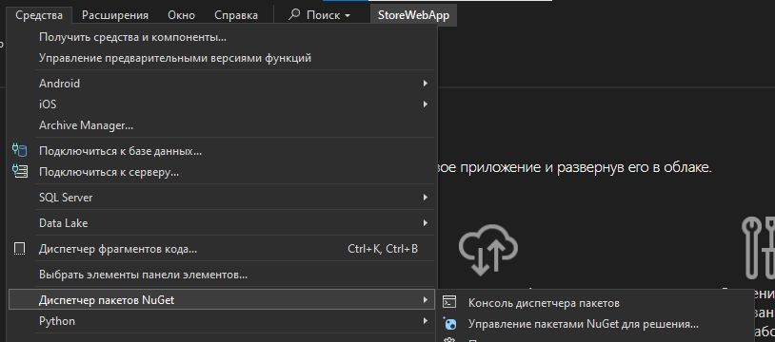
Scaffold-DbContext "Data Source=mssql;Initial Catalog=dbde3503;Persist Security Info=True;User ID=dbde3503;Password=3503;Trust Server Certificate=True" Microsoft.EntityFrameworkCore.SqlServer -ContextDir Contexts -OutputDir Models
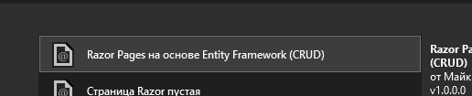
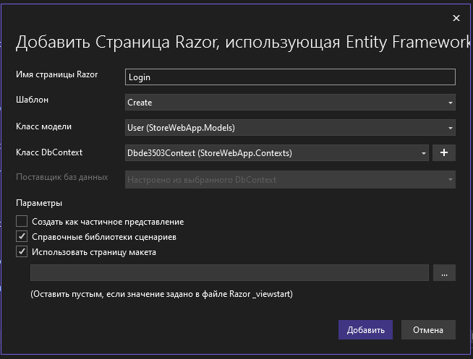
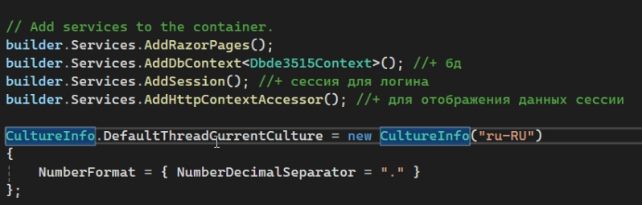
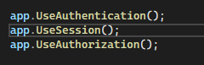
Для отображения кнопок, а не ссылок
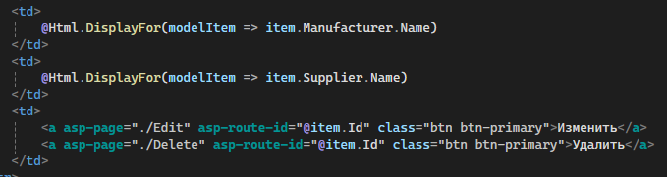
В create и edit
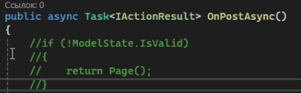
Для +1 к id:
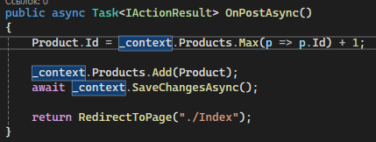
Для отображения надписи в edit и create:
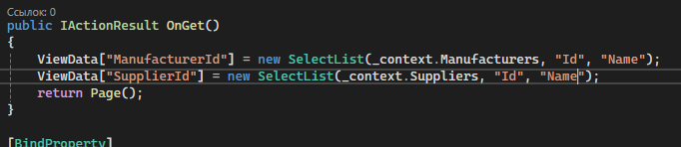
Для замены во всем решении Back to list (ctrl+h)
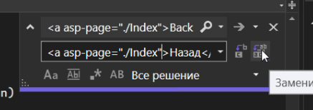
Для календаря в заказах
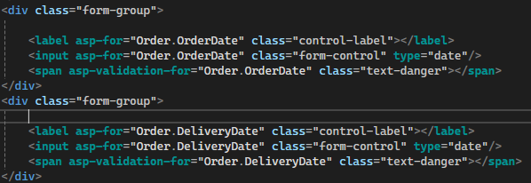
для отображения картинки и заглушки
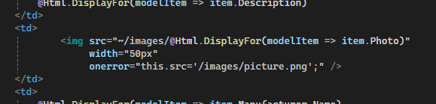
Для отображения цены
decimal price = item.Price * (100 - item.Discount) / 100;
Цена: @item.Price.ToString("C")
Новая цена: @price.ToString("C")
для данных edit create
